A UTILIZAÇÃO DE LIVROS PARADIDÁTICOS POR PROFESSORES DE MATEMÁTICA DO ENSINO FUNDAMENTAL EM ESCOLAS DE SANTO ÂNGELO – RS

Gilvana Silvestrini¹, Gilvete Silvania Wolff Lirio²
¹Universidade Regional Integrada do Alto Uruguai e das Missões – URI , gil.silvestrini@gmail.com
²Universidade Regional Integrada do Alto Uruguai e das Missões – URI / Departamento de Ciências Exatas e da Terra, gil.lirio@gmail.com

RESUMO:
A disciplina de matemática é considerada na maioria das vezes complicada e abstrata pelos alunos, contudo, ela pode ser aprendida de maneira interessante e descontraída. Para isso, é necessário que os professores estejam dispostos a buscar novas metodologias de ensino que promovam o desenvolvimento lúdico dos conteúdos. Neste contexto, a pesquisa tem por objetivo verificar se os professores de matemática utilizam os livros paradidáticos em suas aulas. A metodologia utilizada foi à pesquisa-ação, uma vez que a pesquisadora ofereceu todas as diretivas de pesquisa durante a prática do estudo. O mesmo se realizou com professores de matemática dos anos finais do ensino fundamental em doze escolas do município de Santo Ângelo-RS. Evidencia-se que foi aplicado aos professores um questionário estruturado, e a partir do mesmo, realizada a tabulação e análise dos dados. Constatou-se que 87 dos professores conhecem os livros paradidáticos, no entanto, apenas 39 utilizam em sala de aula, é importante destacar que os mesmos são de grande contribuição para o ensino e aprendizagem.

Palavras Chaves: livros paradidáticos, professores, matemática.

1 INTRODUÇÃO
O processo de ensino e aprendizagem da matemática tem mobilizado inúmeros pesquisadores a aprofundar o tema no intuito de colaborar com a melhoria deste componente curricular nas escolas. É um tema relevante para o campo educacional, tendo em vista que os conteúdos a serem desenvolvidos e trabalhados com os alunos precisam ter um significado social.
Assim, para um ensino de qualidade o professor precisa relacionar o conteúdo com o conhecimento que o aluno já possui através do cotidiano no qual está inserido, que segundo Lorenzato (2006) é um conhecimento vivenciado e diferente do conhecimento elaborado e ensinado pela escola.
Atualmente existem diversos recursos metodológicos que podem contribuir para o ensino e a aprendizagem matemática, desde o ensino fundamental até ao ensino médio. Uma dessas metodologias que vem a contribuir com o ensino da matemática é o livro paradidático, que aborda de forma complementar assuntos ligados ao livro didático. Através dos livros paradidáticos alguns conceitos e fórmulas matemáticas são introduzidos por meio de uma leitura agradável e de fácil compreensão, não se prendendo á um tema do currículo, surgindo então à interdisciplinaridade e a discussão de vários temas.
Sendo assim, a pesquisa tem por objetivo, verificar se os professores de matemática do ensino fundamental utilizam os livros paradidáticos de matemática em suas aulas nas escolas públicas e privadas de Santo Ângelo – RS.
Segundo Pinto (2013) o uso dos livros paradidáticos ainda não é frequente nas salas de aula. Esta pesquisa é de suma importância para os profissionais da educação, futuros professores e para a universidade que terá em seu acervo um material disponível no qual ainda é pouco divulgado e utilizado no meio acadêmico.

1.1 O processo do ensino e da aprendizagem matemática
Para haver um ensino de qualidade e uma aprendizagem significativa, tanto o professor quanto o aluno precisam se empenhar e se dedicar. O professor é quem assume a postura de mediador e facilitador, pois é ele quem gerencia o processo de ensino-aprendizagem.
Para D’Ambrosio (1932) o ensino de matemática, ou de qualquer outra disciplina dos currículos escolares, só se justifica dentro de um contexto próprio.
É necessário que a construção do conhecimento seja significativa para o aluno, é preciso que a criança seja ativa nesse processo, seja pesquisadora e não mera receptora do conhecimento que o professor traz para a sala de aula.
O professor precisa estimular o aluno para que esse reconheça sua capacidade de construir conhecimento e proceder continuamente como um pesquisador (NEVES et al., 2000). Motivar o aluno pela busca do conhecimento através da pesquisa faz com que ele descubra novos saberes por seus próprios meios e métodos.
Conforme Lorenzato (2006) as aulas de matemática podem ser motivadas pela utilização da história da matemática, histórias do cotidiano, narrativas e lendas. Cabe ao professor avaliar quais são mais adequadas para serem lidas. Dar aulas é diferente de ensinar, o professor deve planejar e ter objetivos que seja voltado aos alunos, dar aulas apenas é quando o professor se fecha no conteúdo a ser trabalhado e não pensa no aluno, não desempenhando os objetivos que deveriam ser propostos. Ensinar é dar condições para que o aluno construa seu próprio conhecimento. Note que é possível dar aula sem conhecer, entretanto não é possível ensinar sem conhecer. O professor que ensina com conhecimento conquista respeito, confiança e admiração de seus alunos.
Entre tantas alternativas de ensino, trabalhar textos e a escrita são fundamentais, não cabe somente ao professor de português ensinar a escrever e interpretar, na matemática esse processo também é de extrema importância.
Ler deve ser um hábito diário, pois são de extrema importância, tanto a leitura como a escrita no processo de ensino e aprendizagem. Para Brentano e Nascimento (2013) ler é uma atividade que envolve a capacidade que o sujeito tem de compreender e interpretar o mundo. A leitura se constrói na interação entre o leitor e o texto. Já o ato de escrever se torna mais rigoroso, pois a ordem da escrita determina a coerência e a coesão do texto.
Para Souza (2008) o uso de textos nas aulas de matemática possibilita ao aluno reunir condições para o desenvolvimento de seu senso investigativo e, através da escrita, articular seu conhecimento, fazendo conexões com outras áreas do saber, desta forma, o professor proporcionará uma aula diferente da tradicional.
O aluno precisa almejar o conhecimento, mas para isso é necessário que ele tenha empenho e motivação para aprender em todas as ações em que realiza.
As dificuldades dos alunos em Matemática não se limitam aos conteúdos, mas envolvem a própria motivação deles para a realização de atividades e a dificuldade de estabelecer relações entre a Matemática escolar e as situações cotidianas (JESUS, 2011, p. 3).
Para que a construção e/ou reconstrução de conhecimentos aconteça é preciso sempre levar em conta os conhecimentos e experiências prévias que os alunos possuem.
O professor tenta motivar seus alunos de várias maneiras, trazendo diversas atividades, mesmo assim, na maioria das vezes os alunos ficam indiferentes, e o professor acaba ficando desmotivado e acomodado. Mesmo assim, o professor não pode perder o brilho no olhar pela educação. Portanto, a motivação para o ensino e a aprendizagem depende de ambas as partes: professor e aluno.

1.2 O que são livros paradidáticos
Os livros paradidáticos são livros que, apresentam uma história de fácil compreensão, na qual um conteúdo, ou vários, são aplicados, permitindo ao aluno no decorrer da história assimilar de forma prazerosa e descontraída o que foi proposto no livro didático.
Para Dalcin (2002), os livros paradidáticos de matemática são livros temáticos que têm a declarada intenção de ensinar, porém, de forma lúdica.
Segundo Munakata (1997), são livros que, sem apresentar características próprias dos didáticos, são adotados no processo de ensino e aprendizagem nas escolas, seja como material de consulta do professor, seja como material de pesquisa e de apoio às atividades do educando.
Portanto, esses livros são considerados como um material que pode contribuir tanto para o aluno quanto para o professor, além de proporcionar uma maior aprendizagem do conteúdo desenvolvido em sala de aula.
Para Gomes (2009) o objetivo do livro paradidático é integrar as discussões em sala de aula com assuntos do cotidiano para ampliar o leque de conhecimento de mundo, ele não pode ser trabalhado como algo desconectado ao conteúdo que está atrelado ao planejamento. Com esse tipo de procedimento, o aluno perde o interesse pela leitura do material, uma vez que não vê aplicabilidade alguma com o conteúdo visto.
A leitura desse livro necessita ser interessante para o aluno, é importante que ele tenha cada vez mais vontade de continuar lendo, entendendo e aprendendo.

1.3 O livro paradidático no Brasil
Os livros paradidáticos surgiram das discussões sobre a necessidade de autores brasileiros produzirem textos para crianças e jovens buscando formar, através deles, o desejo, o gosto e o prazer de ler (LAGUNA, 2001).
Segundo Trevizan (2008), no início os livros paradidáticos eram limitados às disciplinas de Língua Portuguesa e História, sendo que os paradidáticos de matemática começaram a ser escritos no Brasil no ano de 1986.
Para Munakata (1997), os livros paradidáticos são uma invenção tipicamente brasileira, até podem existir livros com as características de paradidáticos em outros países, porém falta-lhes o nome
O termo paradidático foi criado no Brasil no final da década de 1970 pela editora Ática, que foi a pioneira lançando as séries “Bom Livro”, “Vaga-lume” e “Para Gostar de Ler”. (DALCIN, 2002).
Os livros paradidáticos apresentam conteúdos de matemática de forma diferenciada dos livros didáticos, contudo, os mesmos devem estar de acordo com a Lei de Diretrizes e Bases da Educação Nacional (LDB).
Conforme Pinto (2013), em 1971 foi criada a Lei 5692/71 chamada Lei de Diretrizes e Bases da Educação Nacional (LDB), que incluía o uso de textos literários nos currículos escolares. Para atender as recomendações do governo e da LDB, surgiram os paradidáticos. No entanto, os livros paradidáticos tiveram sua maior utilização nas escolas após a Lei de Diretrizes e Bases da Educação (LDB) de 1996, pois essa estabeleceu os Parâmetros Curriculares Nacionais (PCN) que orientam para a abordagem de temas transversais relacionados ao desenvolvimento da cidadania, abrindo espaço para o aumento da produção de paradidáticos.

1.4 O livro paradidático como motivação no ensino da matemática
A importância dos livros paradidáticos está além de apresentar o conteúdo contextualizado, pois deve ser utilizado em aulas a fim de instigar e despertar o interesse pela matemática.
Os livros paradidáticos ajudam os professores a enriquecer a vida do aluno. Com temas adequados, esses livros procuram despertar o hábito da leitura e levantar questionamentos que antes ficavam à margem da vida escolar, objetivando complementar informações de maneira leve e ágil (LAGUNA, 2001).
Conforme Lima et al. (2013) os livros paradidáticos podem incentivar a leitura e servir como elo entre os conteúdos matemáticos, que são abordados de forma diversificada por meio de uma história onde ocorrem situações do dia a dia dos personagens, assim, o professor tem ainda possibilidade de trabalhar com situações do cotidiano dos alunos, podendo o livro se tornar um aliado para o professor de, uma vez que esse auxilia na compreensão e na abordagem de determinados conteúdos.
Segundo Trevizan (2008) o livro paradidático é uma fonte de interesse, que visa motivar um estudo que dever ser sistematizado através do livro didático, sendo que o mesmo pode ser trabalhado, dependendo dos objetivos e métodos do professor, com alunos de vários níveis escolares, portanto, um determinado livro paradidático não pertence a uma série escolar específica e pode ser utilizado para permitir que os alunos tenham contato com o conteúdo antes de o professor trabalhar em sala de aula ou introduzir de modo simples algum tema de matemática ainda desconhecido pelos alunos, e quando já visto pelos alunos os mesmos podem ser utilizados para retomar e aprofundar um conteúdo já aprendido.
Por conta disso, o próprio aluno pode usar a criatividade para construir uma história paradidática e apresentar aos seus colegas, demonstrando o conhecimento adquirido no decorrer das aulas.

2 METODOLOGIA

Esta pesquisa consiste em uma pesquisa-ação que segundo Thiollent (1996) é uma pesquisa social com base empírica que é concebida com a resolução de um problema, no qual os pesquisadores e os participantes estão envolvidos de modo participativo.
Com o propósito de verificar a utilização dos livros paradidáticos a primeira etapa foi realizar uma pesquisa bibliográfica relacionada ao assunto para melhor compreendê-la.
A segunda etapa foi constatar se os professores utilizam os livros paradidáticos em suas aulas, então se elaborou um questionário estruturado aplicado a professores de matemática dos anos finais do ensino fundamental das escolas públicas e privadas da cidade de Santo Ângelo.
Para Lakatos (1992, p. 107) o questionário é uma técnica da observação direta extensiva o qual é “constituído por uma série de perguntas que devem ser respondidas por escrito e sem a presença do pesquisador”.
Segundo Barros e Lehfeld (2007) o questionário é o instrumento mais usado para o levantamento de informações, pois é entregue por escrito e respondido por escrito. Podem possuir perguntas abertas ou fechadas, e até mesmo os dois tipos de perguntas, as perguntas abertas são aquelas que o informante responde descritivamente. As perguntas fechadas são aquelas que apresentam alternativas de respostas fixas, podendo ainda ser de múltipla escolha, ou seja, responder uma ou mais alternativas.
A pesquisa também pode ser caracterizada como descritiva, qualitativa e quantitativa. Uma vez que, a pesquisadora entregou um questionário estruturado com perguntas abertas, fechadas e de múltipla escolha.
A partir de Oliveira (1997) é possível inferir que, no método quantitativo, as opiniões e dados foram quantificados, por meio de porcentagem. Esse método é utilizado nas pesquisas descritivas em que se procura descobrir e classificar a relação entre variáveis. No método qualitativo as informações não são numeradas e nem são empregados dados estatísticos para fazer a análise dos resultados. É realizada por uma série de leituras sobre o assunto e exibida por meio de resenhas.
No total, doze escolas realizam a pesquisa, sendo dez escolas públicas e duas privadas. Convém ressaltar que outras seis escolas também foram contatadas e por motivos específicos optaram em não realizar a pesquisa.
Para apresentar, analisar e tabular os dados coletados foi utilizado o software Excel. Devido ao número restrito de professores em cada escola no ensino fundamental não irá se proceder com o cálculo do tamanho mínimo da amostra, pois esta ficaria muito limitada, ou seja, será pesquisado o maior número possível de professores que ministram aulas nas escolas. Verificando assim, a utilização dos livros paradidáticos pelos professores de matemática do ensino fundamental.

3 RESULTADOS E ANÁLISE

A pesquisa foi realizada com 23 professores. Dentre os pesquisados 35 tem faixa etária entre 41 a 50 anos, 22 tem entre 31 a 40 anos e apenas 4 tem idade superior a 60 anos. No gênero verificou-se que 96 são femininos.
Observa-se que 52 dos professores possuem Pós-Graduação, 35 possuem somente Graduação e nenhum possui Doutorado, verificando-se com isso que mais da metade procuram se aperfeiçoar, pois além da pós-graduação 13 deles possuem Mestrado.
Dos professores entrevistados 78 atuam na rede pública e 22nas redes pública e privada, sendo que, nenhum pesquisado trabalha somente na rede privada. O alto percentual dos professores na rede pública deve-se ao fato de que foram entrevistadas mais escolas públicas.
Em relação ao tempo de atuação no magistério 70 deles atuam a mais de 10 anos, sendo que, 57deles recebem de 3 à 8 salários mínimos, isso devido a sua formação e ao tempo de magistério.
Dos pesquisados 65 ministram apenas matemática, 31 matemática e outras disciplinas, sendo que, entre as outras disciplinas ciências é mais citada.
Em relação ao conhecimento dos professores sobre os livros paradidáticos, constatou-se que 87 conhecem ou já ouviram falar, sendo que, apenas 39 do total de professores utilizam em sala de aula, e 4 não responderam.
O Gráfico 1 apresenta os motivos dos professores que não utilizam os livros paradidáticos.
Gráfico 1 - Por qual motivo não utiliza os livros paradidáticos
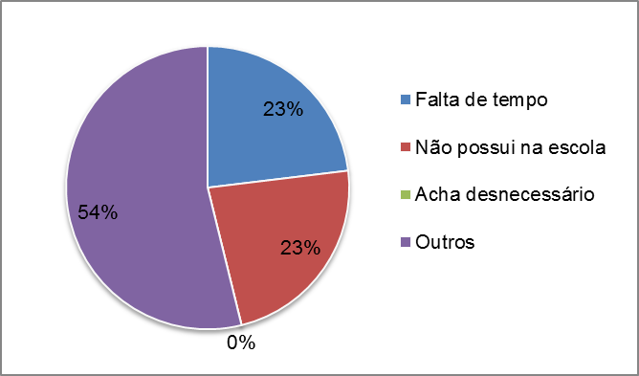
Fonte: Autora
Convém destacar que 57 professores pesquisados não utilizam os livros paradidáticos, sendo que destes, 23 alegam falta de tempo e com o mesmo percentual o fato de não possuir na escola. Dos outros motivos que correspondem a 54 pode-se citar: falta de informação; por possuir mais exemplares nas séries iniciais do ensino fundamental e devido ao pouco tempo de atuação em sala de aula. Ressalta-se ainda que nenhum pesquisado considera ser desnecessária a sua utilização.
Ao questionar qual livro já utilizou em sala em aula, foram obtidas 23 respostas devido à pergunta ser de múltipla escolha, segue no Gráfico 3 os percentuais dos livros mais utilizados.
Gráfico 2 - Livros paradidáticos que já utilizou
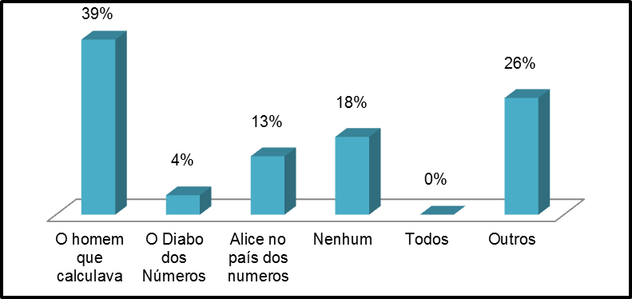
Fonte: Autora
Apenas 39 de professores já utilizaram os paradidáticos em sala de aula, podem ser destacados os seguintes livros: O Homem que Calculava com 39 e Alice no país dos números com 13. Em relação aos outros livros utilizados que correspondem a 26 pode-se citar: Os Botões de Napoleão, Um cientista na cozinha, Teorema de Pitágoras e Pra que serve a matemática.
O Gráfico 3 tem por finalidade conhecer quais as outras metodologias de ensino que os professores utilizam, convém ressaltar que esta pergunta é de múltipla escolha e foram obtidas 40 respostas.
Gráfico 3 - Metodologias de ensino
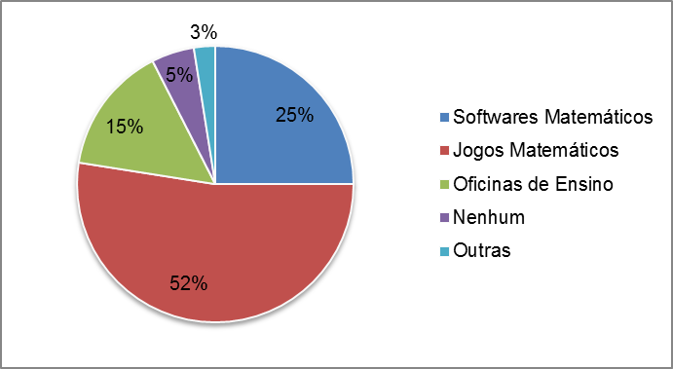
Fonte: Autora
Verifica-se que 52 utilizam jogos matemáticos, 25 softwares e 15 oficinas de ensino.
Em relação se a biblioteca da escola possui livros paradidáticos, 43 dos professores alegam que sim, 35 não tem conhecimento, e 22 alegam que a biblioteca não possui livros paradidáticos de matemática.
O Gráfico 4 tem o intuito de constatar quais as contribuições dos livros paradidáticos nas aulas de matemática. Deve-se ressaltar que devido à questão ser de múltipla escolha foram obtidas 21 respostas.

Gráfico 4 - Como os livros paradidáticos foram utilizados em sala de aula
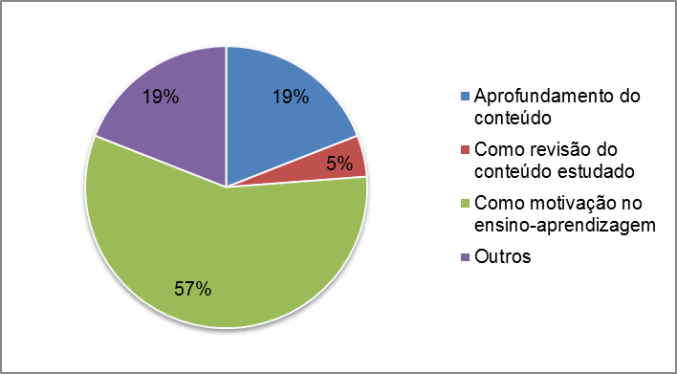
Fonte: Autora
Em relação ao percentual de professores que utilizam os paradidáticos em sala de aula, pode-se destacar que 57 utilizam os livros como método de motivação no ensino-aprendizagem, seguido de 19 como aprofundamento do conteúdo e com o mesmo percentual outras contribuições.
Quando perguntado qual/quais contribuições dos livros paradidáticos em sala de aula, 34 responderam que motivou o interesse pela matemática, 25 não responderam e 16 disseram que promoveu a interdisciplinaridade com outras disciplinas.
Em relação se os professores já produziram alguma estória paradidática, apenas 13 responderam que sim, os demais 78 que não produziram alegam novamente falta de tempo, conhecimento e, por utilizarem outras metodologias.
A pergunta sobre as vantagens e desvantagens dos livros paradidáticos em relação aos didáticos foi aberta, sendo que, 57 dos professores responderam e as vantagens superaram as desvantagens, podendo-se mencionar entre as vantagens: interesse dos alunos; os paradidáticos facilitam o desenvolvimento pois aumentam a motivação; relaciona a matemática com o dia a dia, serve como auxílio para uma reflexão crítica de novo trabalho e sugere ideias novas para atividades; a forma como é abordada a matemática, incentivando e motivando o interesse; amplia os conhecimentos de forma lúdica; o gosto pelo estudo da matemática e promove a contextualização do conhecimento a ser construído. Entre as desvantagens temos: a escola possui poucos livros paradidáticos e pouco conhecimento sobre os mesmos.
Com o intuito de verificar se os pesquisados conhecem professores de outras áreas que utilizam os livros paradidáticos a pesquisa aponta que 70 não tem conhecimento e entre os 30 que conhecem, podem-se destacar que são nas disciplinas de Português, Ciências, História e Geografia.
A fim de averiguar se os professores possuíram na sua formação acadêmica alguma disciplina que abordou os livros paradidáticos, 70 dos professores não possuíram nenhuma disciplina que referia sobre este assunto.

4 CONCLUSÕES
Após a análise das questões pertinentes ao questionário, aplicado aos professores das redes pública e privada, constata-se que há uma carência em relação à utilização e ao interesse dos professores pelo uso dos livros paradidáticos, pois apenas 39 dos mesmos utilizam em sala de aula, sendo assim o objetivo foi alcançado.
Entre os professores pesquisados 96 são do gênero feminino e 35 deles com idade entre 41 a 50 anos. Com relação a sua formação acadêmica, 35 dos pesquisados possuem apenas graduação em matemática e 52 tem pós- graduação pode-se citar: Interdisciplinaridade, Mídias Matemáticas, Orientação Educacional, entre outras. Evidencia-se que apenas 13 possuem mestrado podendo citar em: Educação Matemática e Ensino Científico e Tecnológico, e nenhum professor possui doutorado.
Quanto ao tempo de atuação 70 deles estão a mais de dez anos no magistério e 65 ministram apenas a disciplina de matemática.
Dos pesquisados, 87 conhecem os livros paradidáticos de matemática, no entanto, menos da metade utilizam os mesmos em sala de aula, sendo que, desses que não utilizam 23 alegam que é por falta de tempo.
Entre os que utilizam os livros paradidáticos, 57 tem o intuito de motivar no processo do ensino-aprendizagem e 19 com a finalidade de aprofundar o conteúdo. Quando questionado sobre quais as contribuições do mesmo 34 alegam que motivou nos alunos o interesse pela matemática e 16 responderam que promoveu a interdisciplinaridade.
Sobre a outra metodologia de ensino utilizada pelos professores destacam-se os jogos matemáticos com 52 das 40 respostas obtidas.
O professor de Matemática necessita criar estratégias de ensino que envolvam os livros paradidáticos em suas aulas. Assim o repertório de conhecimentos do aluno vai aumentando e a sua intimidade com a Matemática e todas às questões envolvidas mais atraentes. Dessa forma, é preciso que toda a comunidade escolar, procure métodos para que haja um ensino de melhor qualidade, formando assim, cidadãos críticos e autônomos.

5 REFERÊNCIAS
BARROS, Aidil Jesus da Silveira; LEHFELD, Neide Aparecida de Souza. Fundamentos de Metodologia científica. 3. ed. São Paulo: Pearson Prentice Hall, 2007.
BRENTANO, Elena Maria; NASCIMENTO, Ana Maria Porto. Produção de textos nas aulas de matemática: oportunidades de ensinar e aprender. XI Encontro Nacional de Educação Matemática. Curitiba, Paraná, 2013. Disponível em: <http://sbem.esquiro.kinghost.net/anais/XIENEM/pdf/2024_717_ID.pdf>. Acesso em: 18 abr. 2014.
DALCIN, Andreia. Um olhar sobre o paradidático no Brasil. Campinas, SP, 2002.Disponível Em: <http://www.bibliotecadigital.unicamp.br/document/?code=vtls000296009&fd=y>. Acesso em: 14 set. 2013.
D’AMBROSIO, Ubiratã. Da realidade à ação: reflexões sobre educação e matemática. São Paulo: Summus; Campinas: Universidade Estadual de Campinas, 1932.
JESUS, A. G. de. A motivação para aprender matemática no 9º ano do ensino fundamental: um estudo do potencial dos materiais manipulativos e da construção de objetos na aprendizagem de área de polígonos e volume de prismas. 2011. 314p. Dissertação (Mestrado em Educação Matemática) – Universidade Federal de Ouro Preto, Ouro Preto, 2011.
GOMES, Daniela Cristina Larrubia. Paradidático para quê ? Repensando o uso desse material. Revista Eletrônica de Ciências da Educação, Campo Largo, v. 8, n. 2, nov. 2009. Disponível em: <http://revistas.facecla.com.br/index.php/reped/article/download/821/502>. Acesso em: 05 out. 2013.
LAGUNA, Alzira Guiomar Jerez. A contribuição do livro paradidática na formação do aluno. Revista acadêmica, n.2, p.43-52, 2001. Disponível em: <http://www.fics.edu.br/index.php/augusto_guzzo/article/view/81/95>. Acesso em: 06 set. 2013.
LAKATOS, Eva Maria; MARCONI, Marina de Andrade. Metodologia do trabalho científico. 4. ed. rev. e Ampl. São Paulo: Atlas S.A, 1992.
LIMA, Alesson Silva de et al. Descobrindo a geometria com o hagáquê. XI Encontro Nacional de Educação Matemática. Curitiba – Paraná, 18 a 21 de julho de 2013. Disponível em: <http://sbem.bruc.com.br/XIENEM/pdf/2759_864_ID.pdf>. Acesso em: 06 set. 2013.
LORENZATO, Sérgio. Para aprender matemática. Campinas, SP: Autores Associados, 2006. (Coleção Formação de professores).
MUNAKATA, Kazumi. Produzindo livros didáticos e paradidáticos. Doutorado em História e Filosofia da Educação. PUC-SP, 1997. Disponível em: <http://pucsp.academia.edu/KazumiMunakata>. Acesso em: 18 set. 2013.
NEVES, Iara Conceição Bitencourt et al. (orgs.). Ler e escrever compromisso de todas as áreas. 3. ed. Porto Alegre: Universidade Federal do Rio Grande do Sul UFRGS, 2000.
OLIVEIRA, Silvio Luiz de. Tratado de Metodologia Científica: Projetos de Pesquisas, TGI, TCC, Monografias, Dissertações, Teses. São Paulo: Pioneira, 1997.
PINTO, Anildo Gonçalves. Uma Proposta de Livro Paradidático como Motivação para o Ensino de Matemática. Mestrado Profissional em Matemática em Rede Nacional. Seropédica, 2013. Disponível em: <http://bit.profmat-sbm.org.br/xmlui/handle/123456789/512>. Acesso em: 18 set. 2013.
SOUZA, Oziel de. Práticas de leitura e escrita nas aulas de matemática: contribuições para uma abordagem da Matemática no Ensino Fundamental à luz da teoria da aprendizagem. 2008. Projeto (Mestrado em Educação), Faculdade de Educação da Universidade Federal de Minas Gerais, Belo Horizonte, 2008. Disponível em: <http://www2.rc.unesp.br/eventos/matematica/ebrapem2008/upload/58-1-A-GT8_souza_ta.pdf>. Acesso em: 18 abr. 2014.
TREVIZAN, Wanessa Aparecida. O uso do livro paradidático no ensino de matemática. Programa: PIC/CNPQ. Série Iniciação Científica. Faculdade de Educação USP. 2008. v.4. Disponível em: <http://www4.fe.usp.br/pesquisa-arquivos/public4/trab/a039.html>. Acesso em: 16 set. 2013.
THIOLLENT, Michel. Metodologia da pesquisa-ação. 7. ed. São Paulo: Cortez, 1996.

